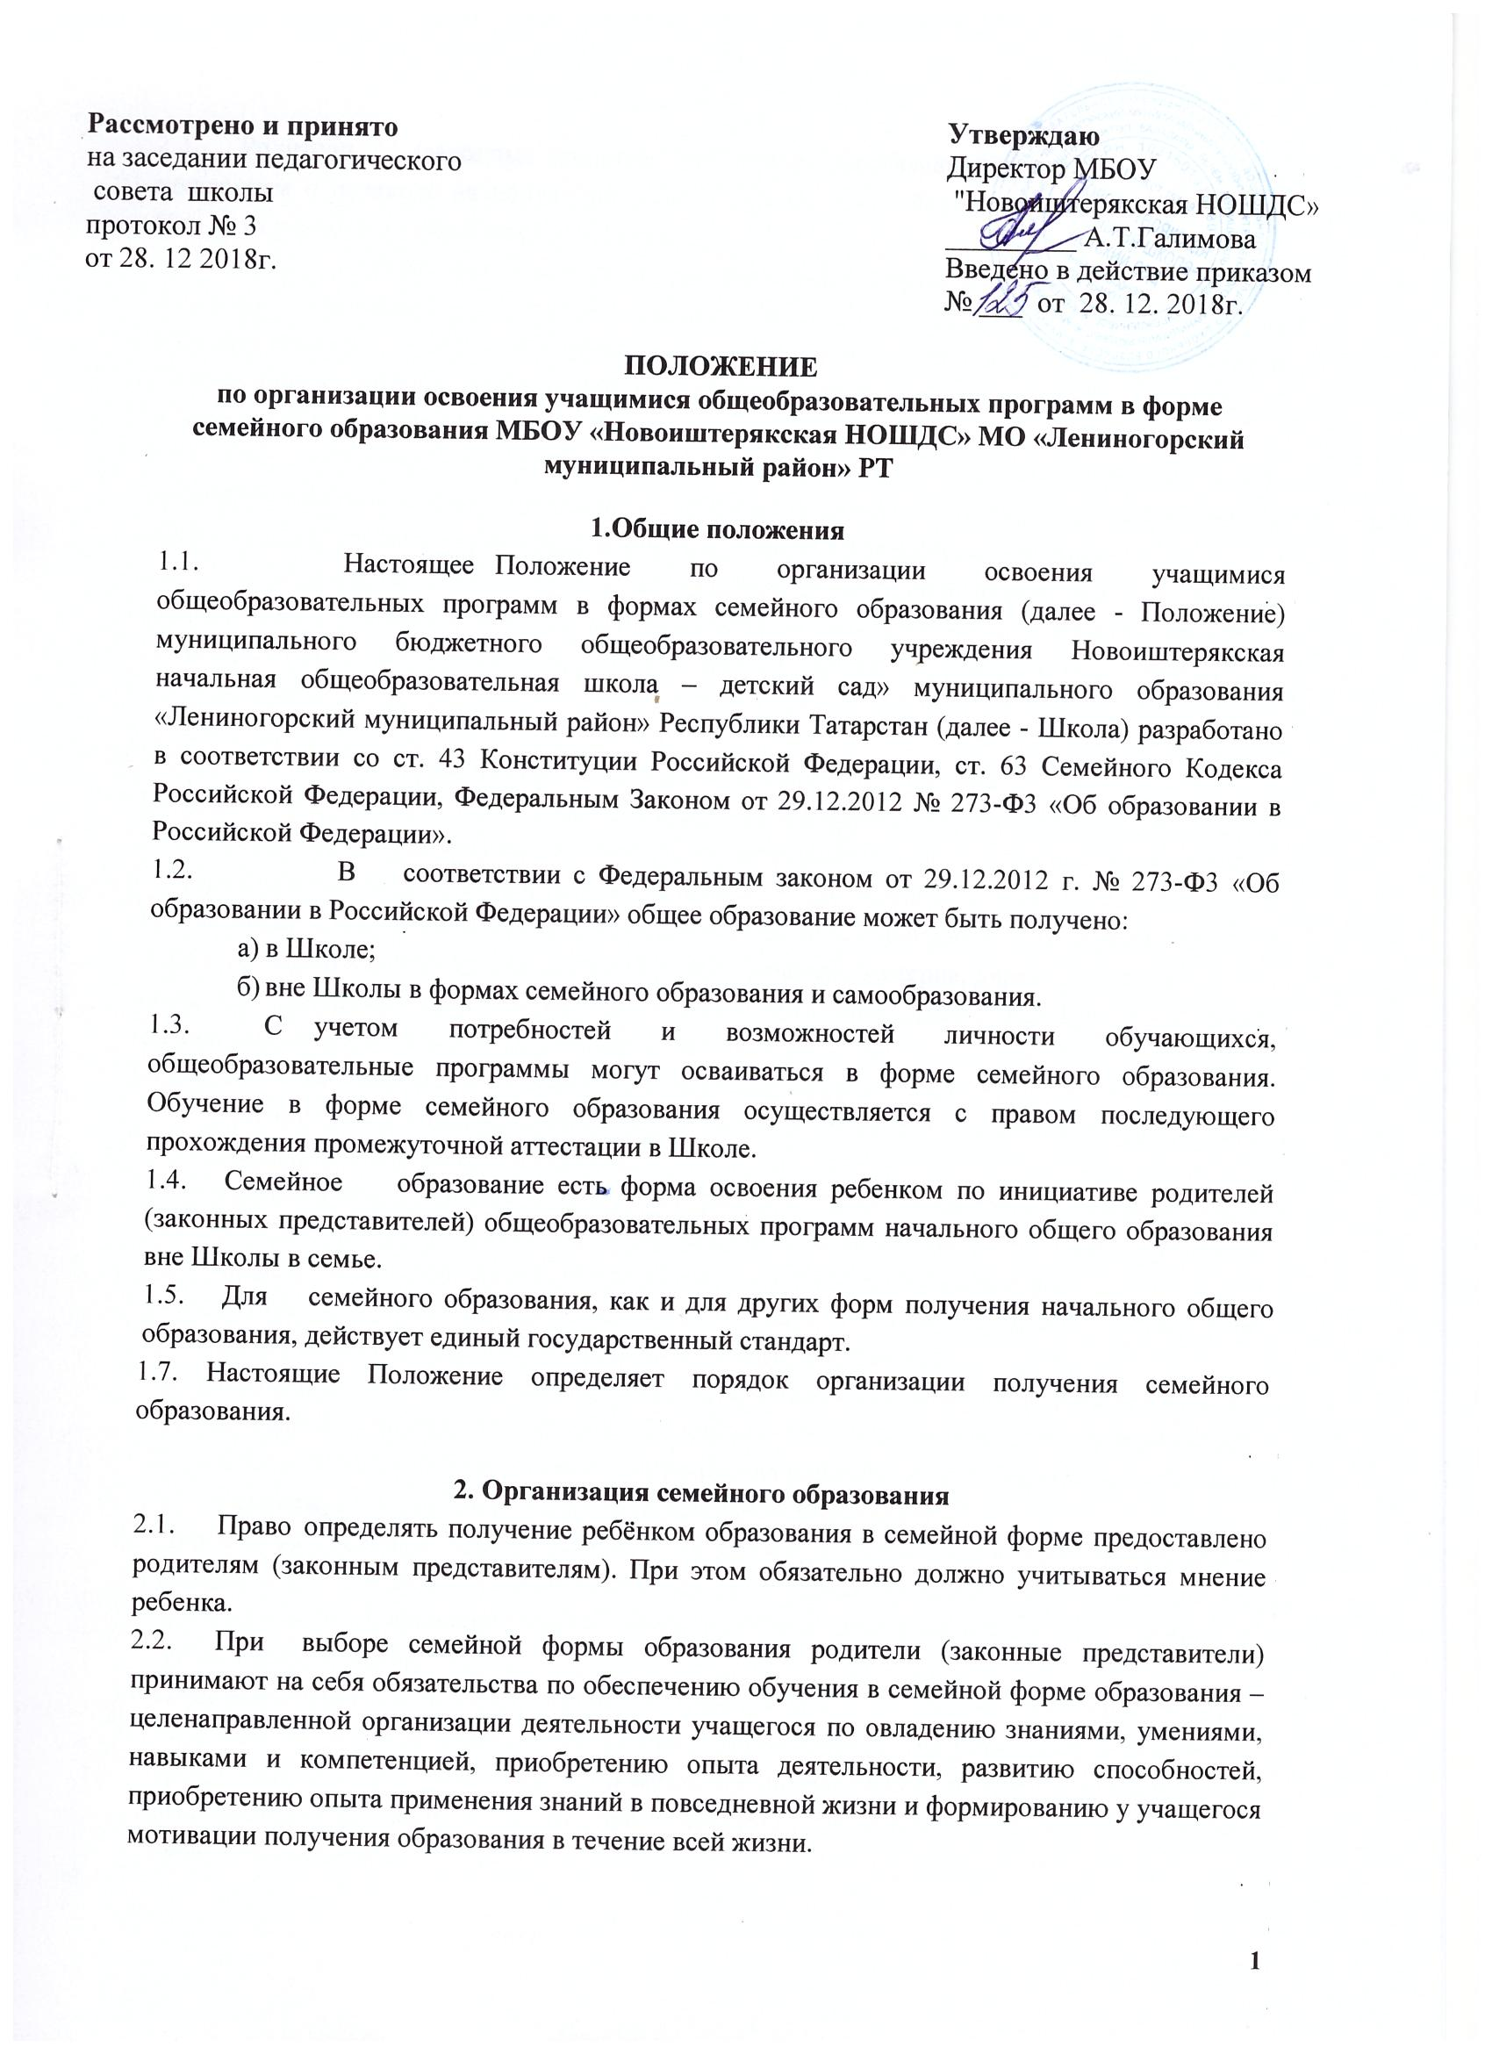

Рассмотрено и принято  на заседании педагогического совета школы  протокол № 3  от 28. 12 2018г. | Утверждаю  Директор МБОУ  "Новоиштерякская НОШДС»  _________ А.Т.Галимова  Введено в действие приказом  № ___ от 28. 12. 2018г.

.
ПОЛОЖЕНИЕ
по организации освоения учащимися общеобразовательных программ в форме семейного образования МБОУ «Новоиштерякская НОШДС» МО «Лениногорский муниципальный район» РТ
1.Общие положения
- Настоящее Положение по организации освоения учащимися общеобразовательных программ в формах семейного образования (далее - Положение) муниципального бюджетного общеобразовательного учреждения Новоиштерякская начальная общеобразовательная школа – детский сад» муниципального образования «Лениногорский муниципальный район» Республики Татарстан (далее - Школа) разработано в соответствии со ст. 43 Конституции Российской Федерации, ст. 63 Семейного Кодекса Российской Федерации, Федеральным Законом от 29.12.2012 № 273-Ф3 «Об образовании в Российской Федерации».
- В соответствии с Федеральным законом от 29.12.2012 г. № 273-Ф3 «Об образовании в Российской Федерации» общее образование может быть получено:
а) в Школе;
б) вне Школы в формах семейного образования и самообразования.
- С учетом потребностей и возможностей личности обучающихся, общеобразовательные программы могут осваиваться в форме семейного образования. Обучение в форме семейного образования осуществляется с правом последующего прохождения промежуточной аттестации в Школе.
- Семейное образование есть форма освоения ребенком по инициативе родителей (законных представителей) общеобразовательных программ начального общего образования вне Школы в семье.
- Для семейного образования, как и для других форм получения начального общего образования, действует единый государственный стандарт.
1.7. Настоящие Положение определяет порядок организации получения семейного образования.

2. Организация семейного образования
- Право определять получение ребёнком образования в семейной форме предоставлено родителям (законным представителям). При этом обязательно должно учитываться мнение ребенка.
- При выборе семейной формы образования родители (законные представители) принимают на себя обязательства по обеспечению обучения в семейной форме образования – целенаправленной организации деятельности учащегося по овладению знаниями, умениями, навыками и компетенцией, приобретению опыта деятельности, развитию способностей, приобретению опыта применения знаний в повседневной жизни и формированию у учащегося мотивации получения образования в течение всей жизни.
- Родители (законные представители) учащегося обращаются к директору Школы с заявлением о переходе на получение общего образования в форме семейного образования. При этом учащийся отчисляется из Школы.
- Родители (законные представители) несовершеннолетнего учащегося о решении получать образование с учетом мнения ребенка в форме семейного должны проинформировать МКУ «Управление образования» Исполнительного комитета Лениногорского муниципального района», которое ведет учет детей, имеющих право на получение общего образования каждого уровня.
- По решению родителей (законных представителей) учащийся вправе на любом этапе обучения продолжить образование в любой иной форме (очной, очно-заочной, заочной), либо использовать право на сочетание форм получения образования и обучения.
- Зачисление в Школу лица, находящегося на семейной форме образования для продолжения обучения в Школе, осуществляется в соответствии с Порядком приема в общеобразовательные учреждения, утвержденным приказом Минобрнауки России от 22.01.2014 № 32.
3. Организация и проведения аттестации учащихся
  - Лица, не имеющие основного общего образования, вправе пройти экстерном промежуточную аттестацию в Школе по имеющим государственную аккредитацию образовательным программам начального общего образования бесплатно.
3.2.Экстерны - лица, зачисленные в Школу для прохождения промежуточной аттестации.
3.3Для прохождения промежуточной аттестации в качестве экстерна, директору Школы
подается заявление родителями (законными представителями) несовершеннолетнего гражданина по форме согласно Приложению № 1 к Положению.
  - Вместе с заявлением предоставляются следующие документы:
- оригинал документа, удостоверяющего личность родителя (законного представителя) несовершеннолетнего гражданина,
- оригинал свидетельства о рождении ребенка, либо заверенную в установленном порядке копию документа, подтверждающего родство заявителя (или законность представления прав обучающегося для несовершеннолетнего экстерна),
- личное дело (при отсутствии личного дела в образовательном учреждении оформляется личное дело на время прохождения аттестации);
- документы (при их наличии), подтверждающие освоение общеобразовательных программ (справка об обучении в образовательном учреждении, реализующей основные общеобразовательные программы начального общего образования, справка о промежуточной аттестации в образовательном учреждении).
  - Директором Школы издается приказ о зачислении экстерна в Школу для прохождения аттестации, в котором устанавливаются сроки и формы промежуточной аттестации по форме согласно Приложению №2 к Положению. Копия распорядительного акта хранится в личном деле экстерна.
  - Неудовлетворительные результаты промежуточной аттестации по одному или нескольким учебным предметам, курсам, дисциплинам (модулям) образовательной программы или не прохождение промежуточной аттестации в сроки, определенные распорядительным актом Школы, при отсутствии уважительных причин признаются академической задолженностью.
  - Родители (законные представители) несовершеннолетнего экстерна обязаны создать условия для ликвидации академической задолженности и обеспечить контроль за своевременностью ее ликвидации.
3.8.Экстерны, имеющие академическую задолженность, вправе пройти промежуточную аттестацию по соответствующим учебному предмету, курсу, дисциплине (модулю) не более двух раз в сроки, определяемые Школой, в пределах одного года с момента образования академической задолженности. В указанный период не включаются время болезни экстерна.
  - Результаты промежуточной аттестации экстернов отражаются в протоколах.
4.15. Родители (законные представители) учащихся, получающих общее образование в указанных формах, заключают договор со Школой об организации и проведении промежуточной аттестации обучающегося.

5. Права учащихся, получающих образование в семейной форме.
- При прохождении промежуточной аттестации учащиеся, получающие начальное общее образование в указанных формах, пользуются академическими правами обучающихся по соответствующей образовательной программе. Обучающиеся имеют право получать необходимые консультации (в пределах 2 учебных часов по каждому учебному предмету, по которому он проходит аттестацию).
- Учащиеся должны быть обеспечены учебниками и учебными пособиями из фондов библиотеки образовательной организации, в которой обучающийся проходит промежуточную аттестацию бесплатно.
- Учащиеся обладают всеми академическими правами, предоставленными учащимся. Наравне с другими учащимися имеют право на развитие своих творческих способностей и интересов, включая участие в конкурсах, олимпиадах, в том числе, всероссийской олимпиаде школьников, выставках, смотрах, физкультурных мероприятиях, спортивных соревнованиях и других массовых мероприятиях.

Форма заявления гражданина или его родителей (законных представителей) на зачисление в образовательную организацию для прохождения промежуточной и (или) государственной итоговой аттестации экстерном
Руководителю
(наименование образовательной организации)
(фамилия и инициалы руководителя образовательной организации)
от
(фамилия, имя, отчество полностью)
Место регистрации (адрес)
Сведения о документе, подтверждающем статус законного представителя (№, серия, дата выдачи, кем выдан)
телефон
Заявление.
Прошу зачислить меня (моего(ю) сына(дочь))
(ФИО полностью)
для прохождения промежуточной аттестации за курс класса (по предмету(ам) )
С лицензией на осуществление образовательной деятельности, свидетельством о
государственной аккредитации, Уставом
(наименование образовательной организации) образовательной программой, Порядком проведения промежуточной аттестации ознакомлен(а).
Дата Подпись

ПРИКАЗ
(место составления приказа)
О зачислении экстерна для прохождения промежуточной аттестации
В соответствии с частью 3 статьи 34 Федерального закона от 29.12.2012 №
273- ФЗ «Об образовании в Российской Федерации»
ПРИКАЗЫВАЮ:
1.Зачислить
(ФИО экстерна)
с « » 20 г. по « » 20 г. для прохождении
промежуточной аттестации за курс класса (по
предмету(ам)
)
2. Утвердить следующий график проведения промежуточной аттестации:
Предметы | Форма проведения промежуточной аттестации | Сроки проведения промежуточной аттестации

3. Утвердить следующий график проведения консультаций по предметам:
Предметы | Сроки проведения консультаций
Предметы | 1 консультация | 2 консультация

- Заместителю директора по учебно-воспитательной работе
(ФИО заместителя)
осуществлять контроль за своевременным проведением консультаций и проведением промежуточной аттестации педагогическими работниками, ведением журнала учета проведенных консультаций.
- Контроль за исполнением приказа возложить на заместителя директора
по учебно-воспитательной работе
(ФИО заместителя директора)
Директор /

СПРАВКА О ПРОМЕЖУТОЧНОЙ АТТЕСТАЦИИ
(фамилия, имя, отчество)
(наименование общеобразовательной организации, адрес)
в учебном году пройдена промежуточная аттестация
№  п/п | Наименование учебных предметов | Четверть, полугодие, полный курс предмета | Оценка
1
2
3
4
5
6
7

в класс.
(ФИО учащегося) (продолжит обучение, переведен)
Директор /
« » 20 г.

Договор
об организации и проведении промежуточной аттестации учащегося, получающего общее образование в форме семейного образования
с.Новый Иштеряк
« » 20 г.
Муниципальное бюджетное общеобразовательное учреждение «Новоиштерякская начальная общеобразоваиельная школа – детский сад», именуемое в дальнейшем «Организация», в лице директора Галимовой Алии Тагировны, действующее на основании Устава, с одной стороны, и законный представитель (родитель, опекун, усыновитель)
,
(фамилия, имя, отчество законного представителя)
именуемый в дальнейшем Представитель, учащегося
(фамилия, имя, отчество учащегося) именуемый в дальнейшем Учащийся, в интересах учащегося в соответствии со ст. 17 Федерального закона от 29.12.2012 г. № 273 - ФЗ «Об образовании в Российской Федерации» заключили настоящий договор о нижеследующем:
1. Предмет договора
- Предметом настоящего договора является организация и проведение промежуточной аттестации Учащегося.
2.Обязанности сторон
2.1.Организация:
- организует и проводит промежуточную аттестацию Учащегося в стандартизированной форме в период с « » 20 г. по « » 20 г.
- организует промежуточную аттестацию Учащегося за курс
класса в соответствии с действующими федеральными нормативными правовыми актами в сфере образования;
- информирует МУ «Управление образования» Исполнительного комитета Лениногрского муниципального района» о рассмотрении вопроса продолжения получения образования учащимся в образовательной организации по месту жительства в случае расторжения настоящего договора.
- Представитель:
- обеспечивает прохождение промежуточной аттестации учащегося.
- несет персональную ответственность за освоение учащимся общеобразовательных программ в рамках федеральных образовательных стандартов начального общего образования.
- обеспечивает освоение образовательной программы вне организаций за свой счет.
З.Ответственность сторон
  - Организация несёт ответственность за качество проведения промежуточной аттестации учащегося.
  - Представитель несет ответственность за освоение Учащимся общеобразовательных программ в рамках федеральных государственных образовательных стандартов начального общего образования.
4.Срок действия договора
- Настоящий договор вступает в силу с момента его подписания сторонами и действует
с 20 г. по 20 г.
Договор может быть продлён, изменён, дополнен по соглашению сторон.
- Порядок расторжения договора
  - Настоящий договор расторгается:
- при ликвидации или реорганизации Организации; обязательства по данному договору не переходят к правопреемнику Организации; Представитель заключает с правопреемником новый договор в установленном порядке;
- при изменении формы получения общего образования Учащимся по заявлению Представителя;
- при подтверждении результатами промежуточной аттестации не усвоения Учащимся общеобразовательных программ.
  - Настоящий договор расторгается в одностороннем порядке:
    - Организацией в случае неисполнения или ненадлежащего исполнения Представителем обязательств по настоящему договору.
    - Представителем по его желанию, оформленному в виде заявления на имя руководителя Организации.
- Заключительная часть
  - Настоящий договор составлен на 2-х листах и в 2-х экземплярах по одному для каждой из сторон. Один экземпляр хранится в Организации, другой - у Представителя. Оба экземпляра имеют одинаковую (равную) юридическую силу.
  - Юридические адреса и подписи сторон:

Организация:
Муниципальное бюджетное общеобразовательное учреждение «Новоиштерякская начальная общеобразовательная школа – детский сад» Лениногорского муниципального района РТ Адрес:
Представитель:
(ФИО Представителя)
Адрес проживания
,
Телефон
Паспортные данные

Директор /
МП
Подпись Представителя

